**工程实践与科技创新IV-E 作业2**

**背景：**

SLAM即：Simultaneous Localization and Mapping, 同步定位与建图。SLAM问题可以描述为: 机器人在未知环境中从一个未知位置开始移动，在移动过程中根据位置估计和地图进行自身定位，同时利用自身的传感器观测周围环境的信息，使得机器人在定位的基础上建造出环境的增量式地图，地图可以表示为概率栅格、点云等多种形式。在该地图上，利用机器人的观测与该地图进行匹配，实现机器人的自主定位和导航。

**作业要求：**

在作业1的基础上，通过键盘遥控或是机器人自主行走的方式遍历之前搭建的环境，需要从A或B门进入，再从另一门走出。

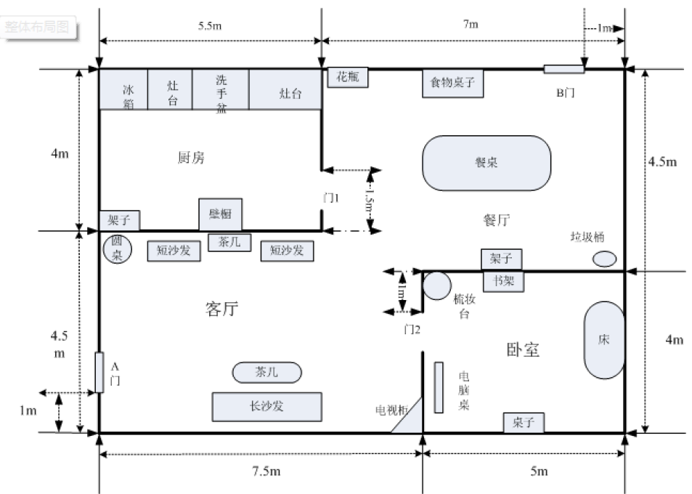

具体要求：

1. 建立环境的概率栅格地图，栅格大小不大于20cm，但要保证机器人自主导航时可以穿过门、家居（不撞门、家具）；
2. 建图时应遍历所有可通行区域，尽可能将地图尺寸变形、失真将为最少。

**提交形式：**

1. 录像：MP4格式，用于描述机器人建图的过程（无需完全过程，展示片段即可），可以包括机器人的行走、地图的生成等等，尽量快进至30秒、容量不超过5M。
2. 报告：生成后的地图截图（也可增加一张概率栅格地图与物理环境俯视图的叠加图，用于展示两个地图的贴合度）及必要的文字说明，放置于一页A4文档内，报告模板如下：
3. 命名格式：录像（作业2_姓名_学号.mp4）、报告（作业2_姓名_学号.doc/docx）

**工程实践与科技创新IV-E 作业2**

姓名：

学号：

完成时间：

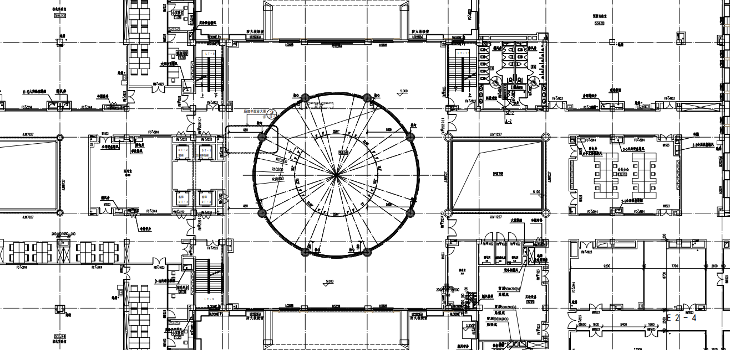 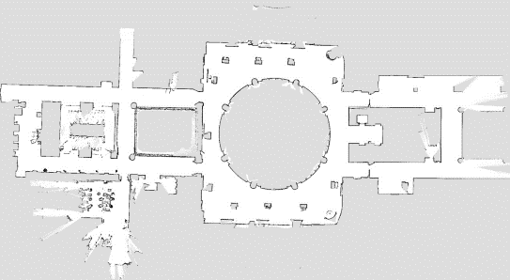

环境地图（以左图的物理环境为例，作业中左图可以不出现）

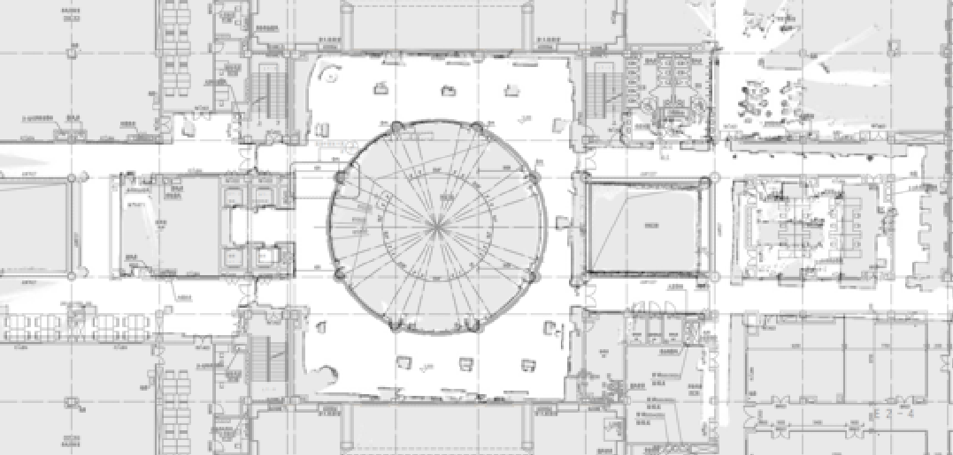

叠加图

说明：